Lepa Vida – ljudsko slovstvo

ZNAČILNOSTI LJUDSKEGA SLOVSTVA

Ljudsko slovstvo je začelo nastajati šele po začetku srednjega veka, ko so
današnji Slovenci prišli v stik z Evropo. Razvoj se je začel že v zgodnjem srednjem
veku in je proti koncu te dobe, tj. proti letu 1200, rodil prve primere slovenskega
ljudskega slovstva, ki so se v nekoliko spremenjeni obliki ohranili.
Ljudsko slovstvo se prenaša ustno, zato ob pripovedovanju nastaja več različic ali variant. Avtor je torej neznan. Besedila te vrste so namenjena preprostemu ljudstvu. Pesmi so peli ali recitirali ob spremljavi na preprosta glasbila ali brez njih, pripovedna besedila pa so govorili. Snovi ljudskega slovstva so turški vpadi, običaji, individualne usode, domišljijske zgodbe, zgodovinski dogodki in družbene razmere. Besedilo je preprosto, pogosto v narečnem jeziku s tujkami, hkrati pa je jezikovno obogateno. Vsebuje namreč številne pomanjševalnice, okrasne pridevke, stalna ljudska števila (3, 7, 9), ponavljanja in pretiravanja. V delih pogosto nastopajo tudi pravljična bitja.
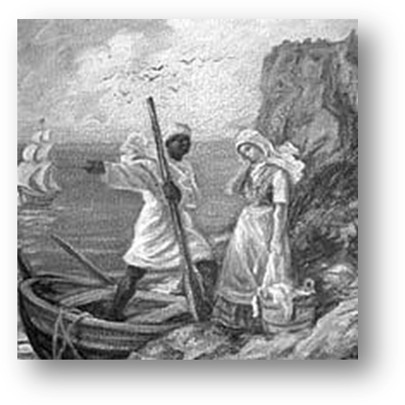Prvi zapisovalci, ki so zgodbe dejansko zapisali, so: Žiga Zois, Andrej Smole, Stanko Vraz, France Prešeren pa je zgodbe predeloval. Prav tako je Prešeren predelal tudi Lepo Vido.
Prvi zbiralci ljudskega slovstva so bili Žiga Zois, Valentin Vodnik, Stanko Vraz, Karel Štrekelj.

LITERARNE ZVRSTI LJUDSKEGA SLOVSTVA

Proza: bajke, legende, pravljice, pripovedke, šaljivke, pregovori, reki, uganke.

Poezija:
- Lirska besedila: stanovske, nabožne, vojaške, pivske, ljubezenske, obredne pesmi.
- Epska besedila: balada (ženska, moška), junaška pesem, romanca (Kralj Matjaž, Alenčica, Pegam in Lambergar), legendarna pesem, bajeslovna pesem.

Variante razdelimo v 3 skupine: Srečen, nesrečen in elegičen oz. žalosten konec

V zgodnjem in srednjem veku, torej do leta 1400, so v slovenskem pesništvu prevladovale balade, v poznem srednjem veku pa so nastajale zlasti romance.

BALADE ZGODNJEGA IN VISOKEGA VEKA
Že v zgodnjem srednjem veku so začeli nastajati zametki za nekatere najboljše
balade srednjeveškega ljudskega slovstva, vendar so se do konca razvile šele v visokem srednjem veku, po 1200. Balada je epska pesnitev. Ločimo dve vrsti balad - ženske in moške. Med ženske balade spadajo: Desetnica, Sirota Jerica, Zarika in Sončica ter znamenita Lepa Vida, ki jo poznamo posebno po Prešernovi prepesnitvi.

LEPA VIDA - interpretacija in razlaga
Snov lepe Vide je iz bizantinsko - balkanskega okolja. Motiv je prišel v naše kraje po letu 1100 in se večkrat spremenil. Nastale so različice in variante. Na slovenskem najdemo Lepo Vido vsaj v 16 variantah. Najbolj tipične so tiste s tragičnim koncem (Vida skoči v morje). Najprej je balada govorila o materi, ki ji je zbolel otrok. Zamorec na ladji ji je ponudil zdravilo, da bi jo ugrabil. Ko Vida spozna prevaro, skoči z ladje v morje in se utopi. Proti koncu sr. veka je nastala različica, ki jo poznamo po Prešernovi prepesnitvi: lepa Vida je poročena s starcem, ima bolnega otroka in silno trpi zaradi svojega nesrečnega življenja. Ko ji zamorec ponudi lepše življenje na dvoru španske kraljice, odide z njim, a ni srečna, vedno bolj se ji toži po domu.

Lepa Vida je pri morju stala,
tam na prodi si plenice prala,
črn zamor'c po sivem morju pride,
barko vstavi, praša Lepe Vide:
»Zákaj, Vida! nisi tak' rdeča,
tak' rdeča nisi, tak' cveteča,
kakor ti si prve leta bila?«
Vida Lepa je odgovorila:
»Kak' rdeča b'la bi in cveteča,
ker zadela mene je nesreča;
oh, doma je bolno moje dete,
poslušala sem neumne svete,
omožila sem se, starca vzela,
malokdaj sem s'rotica vesela,
bolno dete ves dan prejokuje,
celo dolgo noč mož prekašljuje!
…
Odlomek Lepe Vide, France Prešeren
…

Pesem je razdeljena na kitice. Te se vsebini prilagajajo, zato so različno dolge. Lepa Vida je tragična balada, in sicer ženska. Balada je zato, ker v njej nastopa ena junakinja, ki zaradi lastnih strasti, t.j. hrepenenja, ne doseže cilja, po katerem stalno hrepeni in ga lovi. Je žrtev lastnih čustev. Lepa Vida je ena najlepših slovenskih ljudskih balad in je postala simbol neuresničljivega hrepenenja po boljšem življenju.
Ideja: tisto, kar je tvoje, je vedno boljše od nečesa drugega, tujega.
Njeno hrepenenje je neutolažljivo, celo mnogo silnejše od prejšnjega trpljenja. Prvotni zgodbi je idejo hrepenenja dodal Prešeren, od njega dalje pa je motiv postal izpovedna snov mnogim slovenskim ustvarjalcem, ki so Vido postavljali v sodobnejša okolja, ohranili pa poglavitno idejo hrepenenja (Josip Jurčič, Ivan Cankar, Ferdo Kozak). Prešeren je v prepesnitvi ohranil mnogo jezikovnih in slogovnih značilnosti ljudske pesmi: ljudsko število, iteracije, personifikacije, poseben besedni red, starinske in narečne izraze, itd.

Viri:
Zvezek za slovenščino, 1. letnik
http://www.dijaski.net/slovenscina/poezija.html?r=slo_poe_lepa_vida_01.doc
Janko Kos: Književnost, učbenik literarne zgodovine in teorije

